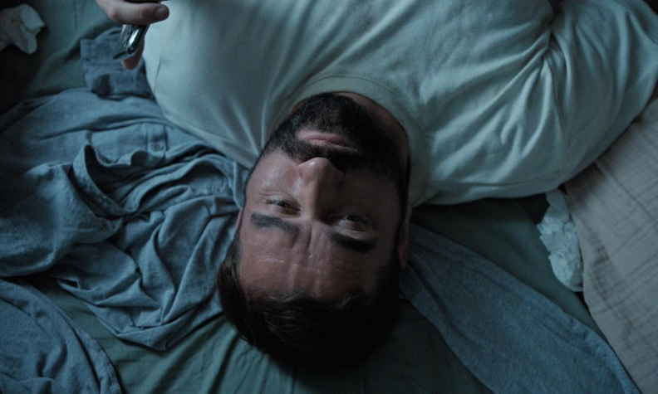**Otec**

**Premiéra: 11. 9. 2025**

DANAE Production, Slovensko,ČR Poľsko, 2025

**Réžia:** Tereza Nvotová

**Scenár:** Tereza Nvotová, Dušan Budzak

**Kamera:** Adam Suzin

**Hudba:** Pjoni

**Hrajú:** Milan Ondrík, Dominika Morávková, Martina Sľúková, Peter Ondrejička, Ingrid Timková, Aňa Geislerová Peter Bebjak, Dominika Zajcz

**Film o ľudskom zlyhaní, ktoré nás zásadne konfrontuje s otázkami slobodnej vôle, kontroly, spravodlivosti a súcitu. Realita, ktorú vnímame ako nespochybniteľnú istotu, je v skutočnosti mimoriadne krehká.**

Príbeh, inšpirovaný skutočnými udalosťami, sleduje milujúceho otca. Jeho život sa rozpadne po jedinej tragickej chybe, ktorá otrasie jeho šťastným manželstvom a nechá ho úplne osamelého. Napriek hrozbe väzenia a neznesiteľnému pocitu viny sa snaží znova získať dôveru svojej ženy a zachrániť lásku, ktorá ich napriek bolesti stále spája. Keď zistí, že skutočný pôvod tragédie leží hlboko v architektúre ľudskej mysle, začína sa rysovať krehká cesta k zmiereniu. Dokáže však ich láska prežiť aj takéto obrovské zlyhanie?

Film *Otec* je výnimočný svojím spracovaním. Podobne ako nedávny hit Netflixu *Adolescent,* je nakrútený len na pár veľmi dlhých záberov. Režisérka Tereza Nvotová vysvetľuje: *„Pre mňa je jazyk filmu rovnako dôležitý ako samotný príbeh. Chcela som vytvoriť niečo ako videohru, ale v úplne iných podmienkach, ktoré nás vedú hlbšie do vlastného vnútra. Išlo mi o to, aby sa divák naplno napojil na hlavného hrdinu a kládol si rovnaké otázky ako on.“*

Tereza Nvotová sa etablovala ako filmárka, ktorá sa nebojí otvárať kontroverzné témy. Jej filmy Špina a Svetlonoc získali mnoho ocenení, vrátane Zlatého leoparda na MFF v Locarne a Hlavnej ceny českej filmovej kritiky. Film *Otec* bol tento rok zaradený do prestížnej súťažnej sekcie Orizzonti na Medzinárodnom filmovom festivale v Benátkach.

Prístupnosť: nevhodné pre vekovú skupinu maloletých do 15 rokov

Deskriptory prístupnosti: strach

Verzia: slovenská

Minutáž: 103 min

Formát: 2D DCP, zvuk 5.1

Monopol do: 11. 9. 2035